V2 – Braunstein und Wasserstoffperoxid im geschlossenen System
In diesem Versuch wird gezeigt, dass die Masse im Laufe einer chemischen Reaktion unverändert bleibt. Das geschlossene System wird mit Hilfe eines Luftballons erzeugt.

Gefahrenstoffe
Wasserstoffperoxid-Lösung  (w = 5 %) |  |  | H: 271, 302, 314, 332, 335, 412 |  |  | P: 220, 261, 280, 305+351+338, 310
Braunstein (MnO₂) |  |  | H: 272, 302+332 |  |  | P: 221
Sauerstoff |  |  | H: 270, 280 |  |  | P: P244, P220, P370+376, P403

Materialien: Reagenzglas, Erlenmeyerkolben (300 mL), Luftballon, Spatel, Waage
Chemikalien: Braunstein, Wasserstoffperoxid-Lösung (5%ige)
Durchführung: In einen Erlenmeyerkolben wird eine Spatelspitze Braunstein und in ein Reagenzglas 7 mL Wasserstoffperoxid-Lösung gegeben. Das Reagenzglas wird in den Kolben gestellt und mit dem Luftballon gewogen. Anschließend wird das Reagenzglas umgedreht, sodass die Wasserstoffperoxid-Lösung in den Erlenmeyerkolben gelangt. Der Erlenmeyerkolben wird sofort mit dem Ballon verschlossen. Wenn die Reaktion abgeschlossen ist wird erneut gewogen.
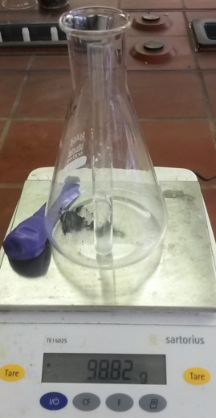
Abb. 2 - Gewicht vor der Reaktion.
Beobachtung: In dem Erlenmeyerkolben kommt es zu einer Gasentwicklung, die Masse bleibt dabei fast gleich (98,82 g vorher, 98,73 g danach).
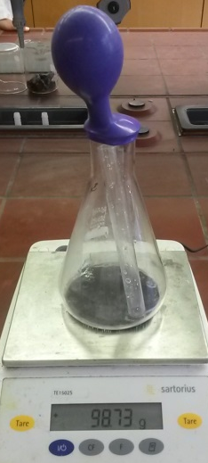
Abb. 3 – Gewicht nach der Reaktion.
Deutung: Bei dem Versuch wird deutlich, dass die Gesamtmasse bei einer chemischen Reaktion gleich bleibt, denn der entstehende Sauerstoff wird im Luftballon aufgefangen. Die Selbstzersetzungsreaktion des Wasserstoffperoxids wird durch den Braunstein katalysiert:
2 H₂O_{2 (aq)} → 2 H₂O_{(l)} + O_{2(g)}
Die geringe Abweichung der Massen kann dadurch zu Stande gekommen sein, dass der Luftballon zu langsam aufgesetzt wurde und so am Anfang der Reaktion bereits Sauerstoff entwichen sein könnte.
Entsorgung: Die entstandene Lösung wird wegen des Mangans im Schwermetallbehälter entsorgt.
Literatur: D. Wiechoczek, http://www.chemieunterricht.de/dc2/katalyse/h2o2 mno2.htm, 01.10.2008, (Zuletzt abgerufen am 03.08.2015 um 21:07 Uhr)
Dieser Versuch bietet die Möglichkeit das Gesetz von der Erhaltung der Masse einzuführen. Alternativ kann die Wasserstoffperoxid-Lösung auch über eine Spritze in den Erlenmeyerkolben gegeben werden, dies hat den Vorteil, dass kein Gas entweichen kann.
.

